2025年第1周工作周报
一、本周大区推广工作
大区 | 推广工作
京津冀鲁 | - 鄄城圣元365服务 （王志文）  - 巨鹿聚力、张家口海创值守续签。（秦喜红）  - 高安屯365服务续签。（李红燕）
辽吉黑蒙 | - 跟进营口市项目进度（待于总最新消息反馈）；
晋豫陕 | - 太原自动监控运维招投标相关沟通。  - 河南新乡项目沟通；
苏皖沪 | - 江苏省厅运维服务合同对接沟通等；  - 苏州运维合同签订对接；  - 常州服务合同沟通；；
浙闽赣 | - 景德镇市、县区用户拜访，调研服务需求。  - 上饶市运维服务催款。  - 宜春经开区项目跟进。
粤桂湘琼鄂 | - 广东在线监控系统运维项目沟通；  - 光大博罗区域风控项目实施沟通；  - 广西在线监控系统远程运维项目沟通；
云贵川渝 | - 第三方运维监管合同签订事宜跟进  - 拜访认识监测总站的领导  - 省信息中心视频监控联网事宜协调  - 年终总队事情汇报和明年发展沟通；
宁青甘新藏 | - 无；
二、公共管理
- 人员动态：
- 招聘：
- 无；
- 入职：
- 无
- 转正、外派：
转正：无
外派：无
- 离职：
离职：无
待离职：无
- 合同评审：
2025年第2周（1.6-1.10）共评审合同30份，2G合同1份，2B合同29份， 截止本周服务运营共评审合同额464.4万元。
- 售前支持：
- 太原重点排污单位自动监控与基础数据库系统运行技术服务（18.5）
- 中节能环境保护股份有限公司环保风险防控智慧监管系统国产化平台（89.9）
- 苏州吴江光大环保能源有限公司环境风险排查服务服务（15.93）
- 贵阳市重点污染源自动监控与基础数据库系统4.2升级项目上云方案修改
- 培训及产品推广工作
- 培训管理：
- 新人培训：无。
- 业务培训：无。
- 产品管理：
- 365值守：
- 标记台账原型已完成，交付研发。
- 与研发评审声光合并需求，讨论研发具体时间计划。
- 年报已完成并导出，下周一工作时间发送。
- 24年产品系统测试本周完成，现已结项。
- 360风控：
- 产品开发：线上风控已经开始开发，整体的开发规划尚未讨论出。
- 产品方向：线上风控360app已经讨论到二级页面，并已经开始画原型图;
- 本周风控团队内一起讨论风控内部检查工具的使用情况。
- 本周张静涛讲解垃圾焚烧执法检查的要点和案例分析。
- 集团软件：
- 未提交周报；
- 培训：1）上海为上海天马再生能源有限公司培训；
- 销售管理
- 人员与合同对应情况更新；
- 2G已到期未续签合同跟进及相关事宜处理；
- 未回款、归档事宜跟进；
- 亭湖区采购合同相关事宜协调;
- 服务管理
- 保密软件密码修改；
- 12月保密月审计；
- 年终总结分小组讨论-环保部业务咨询组；
- 数据报表与姚和芳讨论；
- 收集驻地同事数据分析需求；
- 数据确实报表推送完善
三、企业服务
(一)值守服务：
1、企业续签情况：到期时间超过3个月的企业4家，太和县天楹环保能源有限公司-刘跃、光大绿色环保再生能源（沂源）有限公司-王志文、溆浦鹏程环保有限公司-胡逍、福鼎市环境新能源有限公司-庄丹凤
2、本周问题汇总：
遗留类：1.3日前遗留问题均已解决。
需求类：需求类问题共4条，3条已计入需求池，1条优化中；
1.3日-1.10日报警类问题共出现4次，2条已解决，2个待下次复现时排查，详情如下图
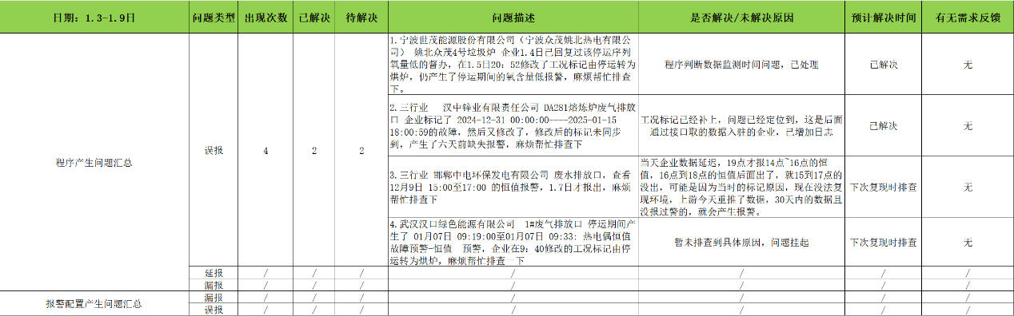
（二）质量检查：
- 365服务质量情况：1个黄牌。
本周程序问题导致的误报/漏报：4个
- 宁波世茂停运期间已经回复过督办了，1月5日标记烘炉产生停运期间的氧含量低报警。程序问题，需修改程序；
- 杭州绿能、伊春中科环小时数据缺失，未生成6天前缺失报警，企业1月3日收到督办。数据同步时间和企业端不一致，暂时排查不到原因；
- 武汉汉口停运期间产生了热电偶恒值故障预警-恒值（停运期间不应该报警），暂未排查到原因，问题挂起；
- 1月6日、1月7日、1月10日华为云网络不稳定，约4个小时数据同步积压，大面积缺失预警过滤机制有问题，给所有企业缺失误报；
- 风控360质量情况：无；
- 培训质量情况：无；
四、下周计划工作
- 评优工作开展；
- 年终总结及25年工作讨论；
- 过年放假前的工作准备；
- 大区月度例会；
王 芳
2025年1月11日

